**UNIVERSIDADE TECNOLÓGICA FEDERAL DO PARANÁ**

CÂMPUS TOLEDO

CURSO DE ENGENHARIA DE COMPUTAÇÃO

GABRIEL TOMAZINI MARANI, PAULO VICTOR NOGUEIRA RODRIGUES, PEDRO AUGUSTO SENGER PIANA

**Análise do impacto de ruídos em modelos YOLO e o uso de data augmentation para melhoria de desempenho**

Toledo, 2024

GABRIEL TOMAZINI MARANI,

PAULO VICTOR NOGUEIRA RODRIGUES,

PEDRO AUGUSTO SENGER PIANA

**ANÁLISE DO IMPACTO DE RUÍDOS EM MODELOS YOLO E O USO DE DATA AUGMENTATION PARA MELHORIA DE DESEMPENHO**

Monografia apresentada ao programa de xxx da Universidade xxx ao curso xxx, com área de concentração em xxxx para obtenção do Título de xxx em xxxxxx.

Orientador: xxx xxxx, Dr.

Toledo, 2025

GABRIEL TOMAZINI MARANI,

PAULO VICTOR NOGUEIRA RODRIGUES,

PEDRO AUGUSTO SENGER PIANA

**ANÁLISE DO IMPACTO DE RUÍDOS EM MODELOS YOLO E O USO DE DATA AUGMENTATION PARA MELHORIA DE DESEMPENHO**

Este trabalho de conclusão de curso foi julgado e aprovado para a obtenção do grau de **XXX em xxx** da Nome da Instituição de Ensino.

Cidade, xx de mês de 20xx.

| Prof. Nome, Ms. |
| --- |

Coordenador do Programa

BANCA EXAMINADORA

| Prof. XXX, Dr.  Instituição que atua o professor |  | Prof. xxxxxxxxx, Dr.  Instituição que atua o professor  Orientador |
| --- | --- | --- |
| Prof. XXX, Dr.  Instituição que atua o professor |  | Prof. xxxxxxxxx, Dr.  Instituição que atua o professor |

Dedico a Deus,

pois acredito que ele tenha uma participação importante.

À minha família,

pois contribuíram para a realização deste trabalho.

Aos meus amigos,

poucos em números, mas incomensuráveis na qualidade.

Ao orientador,

pela sabedoria na orientação

e por sua amizade dispensada.

**Agradecimentos**

**Ao orientador**

Prof. Xxxxx, Dr.

pela excepcional contribuição.

Á .....

“Em contrapartida, solicitamos dos homens, sobretudo em se tratando

de uma tão grandiosa restauração do saber e da ciência, que todo aquele

que se dispuser a formar ou emitir opiniões a respeito do nosso trabalho , quer

partindo de seus próprios recursos, da turba de autoridades, quer por meio de

demonstrações (que adquiriram agora a força das leis civis),

não se disponha a fazê-lo

de passagem e de maneira leviana.

Mas que, antes, se inteire bem do nosso tema; a seguir, procure acompanhar

tudo o que descrevemos e tudo a que recorremos;

procure habituar-se à complexidade das coisas,

tal como é revelada pela experiência;

procure, enfim,

eliminar, com serenidade e paciência, os hábitos pervertidos,

já profundamente arraigados na mente.

Aí então, tendo começado o pleno domínio de si mesmo,

querendo,

procure fazer uso de seu próprio juízo.”

(BACON, 1979, p.9)

.

**RESUMO**

**Objetivo:** Este trabalho tem como objetivo avaliar o impacto do ruído gaussiano aplicado às imagens no desempenho do modelo YOLO e investigar a eficácia da técnica de data augmentation para melhorar a robustez do modelo em condições adversas.

**Método:** Para alcançar esse objetivo, foi aplicado ruído gaussiano em 30% das imagens do dataset, utilizando diferentes valores do parâmetro sigma para simular variações na qualidade visual. Em seguida, o modelo YOLO foi re-treinado com o conjunto de dados modificado. A avaliação do desempenho do modelo foi realizada por meio de métricas padrão de detecção de objetos, incluindo mean Average Precision (mAP), precision e recall.

**Resultados:** Os resultados indicaram que, com a aplicação de níveis mais elevados de ruído, o modelo original apresentou uma queda significativa na detecção dos keypoints e bounding boxes dos objetos. Por outro lado, o re-treinamento com o dataset contendo imagens ruidosas mostrou uma melhora notável na robustez do modelo, que passou a manter um desempenho mais consistente mesmo em condições adversas. Esses achados evidenciam que a exposição controlada do modelo a imagens degradadas durante o treinamento pode aumentar sua capacidade de generalização.

**Contribuições:** Este estudo contribui para o campo da visão computacional ao demonstrar empiricamente que a técnica de data augmentation com ruído gaussiano é eficaz para aprimorar a performance de modelos de detecção, como o YOLO, em ambientes reais. Os resultados fornecem subsídios para futuras pesquisas, que poderão explorar variações dos parâmetros de ruído, testar a abordagem em outros modelos e estender a aplicação da técnica para outras tarefas.

**Palavras-chave:** YOLO, data augmentation, ruído gaussiano, mAP, precision, recall, visão computacional.

**ABSTRACT**

**Objective:** This study aims to evaluate the impact of Gaussian noise on the performance of the YOLO model and to investigate the effectiveness of data augmentation techniques in enhancing the model's robustness under adverse conditions.

**Method:** To achieve this objective, Gaussian noise was applied to 30% of the images in the dataset, using varying sigma values to simulate different levels of image degradation. Subsequently, the YOLO model was retrained using this modified dataset. The performance of the model was assessed using standard object detection metrics, including mean Average Precision (mAP), precision, and recall.

**Results:** The results indicated that higher levels of noise significantly impaired the original model's ability to accurately detect keypoints and bounding boxes. Conversely, retraining with the noisy dataset led to a notable improvement in the model's robustness, with a more consistent performance observed even under challenging conditions. These findings suggest that controlled exposure to degraded images during training can enhance the generalization capability of the model.

**Contributions:** This research contributes to the field of computer vision by empirically demonstrating that data augmentation using Gaussian noise is an effective strategy for improving the performance of object detection models such as YOLO in real-world scenarios. The study provides a foundation for future research to explore variations in noise parameters, assess the approach on other models, and extend its application to other tasks.

**Keywords:** YOLO, data augmentation, Gaussian noise, mAP, precision, recall, computer vision.

**LISTA DE FIGURAS**

Figura 1 - Técnicas utilizadas 25

Figura 2 - Sem ruído modelo 1 30

Figura 3 - Com ruído modelo 1 30

Figura 4 - Com ruído modelo 2 31

**LISTA DE GRÁFICOS**

Gráfico 1 - Predição x ruído (bounding boxes) 20

Gráfico 2 - Predição x ruído (keypoints) 21

Gráfico 3 - Predição x ruído (bounding boxes) 22

Gráfico 4 - Predição x ruído (keypoints) 23

**SUMÁRIO**

**1** **INTRODUÇÃO 15**

**1.1** **Contextualização 15**

1.1.1 Definição do Tema 15

1.1.2 Apresentação do Problema 15

**1.2** **Objetivos 16**

1.2.1 Objetivo Geral 16

1.2.2 Objetivos Específicos 16

**1.3** **Justificativa do Trabalho 16**

**1.4** **Estrutura do Trabalho 17**

**2** **SUSTENTAÇÃO TEÓRICA 18**

**2.1** **Corrente do Conhecimento 1 18**

**2.2** **Corrente do Conhecimento 2 19**

**2.3** **Corrente do Conhecimento 3 20**

**2.4** **Considerações do Capítulo 21**

**3** **Design da Pesquisa 23**

**3.1** **Tipos de pesquisa 23**

**3.2** **Métodos 23**

**3.3** **Protocolo 24**

**3.4** **Técnicas 24**

**3.5** **Análise 25**

**4** **ESTUDO DE CASO 28**

**4.1** **Visão geral do estudo de caso em consonância com os eixos norteadores 28**

**4.2** **Execução do Planejamento dos Procedimentos de Atuação 29**

**4.3** **Apresentação dos resultados 31**

4.3.1 Análise de solvência e condições de continuidade do PTI 31

4.3.2 Parecer 32

**4.4** **Considerações Sobre o Capítulo 32**

**5** **DISCUSSÃO DOS RESULTADOS 33**

**6** **CONSIDERAÇÕES FINAIS 34**

**REFERÊNCIAS 35**

# INTRODUÇÃO

A detecção de objetos por meio de redes neurais convolucionais tem sido amplamente utilizada em diversas áreas, como vigilância, diagnóstico médico e veículos autônomos. No entanto, em cenários reais, as imagens capturadas estão frequentemente sujeitas a ruídos, seja devido a condições ambientais adversas, falhas de sensores ou compressão de imagens. O impacto do ruído no desempenho de modelos de deep learning, como o YOLO, *You Only Look Once*, ainda é um desafio a ser superado.

Neste estudo, o modelo YOLO utilizado foi aplicado em um cenário específico de detecção de objetos em porcos, com o uso de keypoints e bounding boxes. No entanto, o foco deste trabalho é a análise do impacto de ruído em imagens e a melhoria de desempenho do modelo por meio de técnicas de data augmentation. A análise se concentra em determinar a relação entre o ruído nas imagens e a acurácia das predições do modelo, além de propor e avaliar uma técnica de data augmentation, onde 30% do dataset é modificado com ruído, para melhorar a robustez do modelo.

## Contextualização

### Definição do Tema

Este trabalho aborda a avaliação de modelos de detecção de objetos YOLO em imagens com diferentes níveis de ruído, e a aplicação de data augmentation para aumentar a robustez do modelo. O estudo foca em analisar a relação entre o desempenho do modelo e o ruído, propondo uma solução baseada em retraining com imagens ruidosas.

### Apresentação do Problema

Segundo Redmon et al. (2016), a performance do YOLO pode ser afetada por variações nos dados, como condições de iluminação e oclusão de objetos. Quando imagens com ruído são utilizadas, o desempenho do modelo em termos de precisão e recall tende a diminuir. Portanto, surge a necessidade de investigar métodos que minimizem os impactos do ruído, permitindo que o modelo continue performando adequadamente em ambientes desafiadores. A questão principal abordada neste trabalho é: como o ruído impacta o desempenho do YOLO e como a técnica de data augmentation pode melhorar esse desempenho?

## Objetivos

O objetivo deste trabalho é avaliar a influência do ruído em imagens no desempenho de um modelo YOLO e propor uma solução para aumentar sua robustez por meio de data augmentation.

### Objetivo Geral

Investigar o impacto de diferentes níveis de ruído no desempenho do modelo YOLO e avaliar a eficácia da técnica de *data augmentation* com ruído no *dataset* para melhorar a precisão das predições.

### Objetivos Específicos

São objetivos específicos:

1. estudar o desempenho do YOLO em imagens com diferentes níveis de ruído, utilizando a métrica de validação padrão do modelo;
2. aplicar a técnica de data augmentation ao dataset, inserindo ruído em 30% das imagens, e realizar o retraining do modelo;
3. avaliar o impacto da técnica de data augmentation nos resultados, comparando as predições do modelo antes e depois do retraining;

## Justificativa do Trabalho

A capacidade dos modelos de aprendizado de máquina de generalizarem para dados reais e imprevisíveis depende significativamente da diversidade e complexidade dos dados de treinamento, já que dados controlados muitas vezes não conseguem capturar as variações típicas encontradas em cenários do mundo real (Goodfellow et al., 2016). Por esse motivo, é necessário aprimorar continuamente os processos de treinamento para que os modelos sejam mais robustos a essas variações. Por exemplo, ao introduzir ruído intencional em datasets de treinamento, como partículas de poeira, variações de iluminação e interferências climáticas, é possível simular melhor o ambiente real em que a IA será aplicada. A questão relevante é em que medida a adição de ruído nesses datasets se estende além do treinamento em condições perfeitas, para compensar as deficiências dos modelos em ambientes reais, onde dados são captados em situações adversas. A abordagem mais eficaz envolve garantir que os modelos de IA consigam robustez frente a essas adversidades, o que reforça a necessidade de avaliar e ajustar continuamente a metodologia de treinamento de dados com ruído controlado. Assim sendo, deve-se prover cada vez mais estudos e práticas que simulem a realidade para que esses modelos possam reagir de forma mais precisa e robusta em suas aplicações finais.

## Estrutura do Trabalho

O primeiro capítulo introduz o assunto do trabalho assim como suas justificativas , além de revelar os objetivos e o problema a ser investigado. No capítulo 2 abordaremos os conceitos básicos relacionados à pesquisa e a sustentação teórica a fim de nos garantir confiabilidade dos resultados e conceitos apresentados. Já no capítulo 3, é explicitado o design de pesquisa no qual abrange resumidamente os métodos, protocolos e a análise de como a pesquisa foi feita. Em seguida no capítulo 4 iniciaremos a investigação sobre o estudo de caos , é nesse tópico que abordaremos profundamente o tema escolhido bem como a explicação do impacto do ruído ao modelo YOLO e a utilização da técnica de data argumentation. Posteriormente no capítulo 5 serão discutidos os resultados da pesquisa através da utilização de dados tanto visuais como textuais.Em conclusão, o capítulo 6 retrata as considerações finais, abordando as principais contribuições do estudo, as limitações encontradas ao longo da pesquisa, e sugestões para futuros trabalhos.

# SUSTENTAÇÃO TEÓRICA

O desempenho de modelos de aprendizado profundo, com o YOLO, é altamente dependente da qualidade dos dados utilizados durante o treinamento. O ruído presente em imagens, seja ele adicionado intencionalmente ou como resultado de fatores ambientais, pode afetar significativamente a precisão desses modelos. Além disso, técnicas de *data augmentation* têm sido amplamente utilizadas para lidar com esses desafios, fornecendo variações nos dados que simulam condições adversas reais.

Neste capítulo aborda-se as duas principais correntes do conhecimento sobre o tema do trabalho: Impacto do ruído em modelos YOLO e Técnicas de Data Augmentation para simulação de cenários adversos.

## Impacto do Ruído em Modelos YOLO

Segundo MEN et. al (2021) o ruído e imagens podem assumir várias formas, como ruído do tipo salt and pepper, compressão JPEG ou variações de iluminação. Estudos demonstraram que o impacto do ruído depende tanto da densidade quanto da distribuição nas imagens. Em canários de alta densidade de ruído, como observado em aplicações de radar, métodos como o CA-CFAR ( cell Averaging Constant False Alarm Rate) são frequentemente empregados para filtrar ruídos e melhorar a detecção de alvos.

Segundo ROY et. al (2019) no contexto do YOLO, o desempenho do modelo é sensível à degradação causada por ruídos de baixa qualidade, reduzindo a precisão de métricas como recall e precisão global. Soluções como o uso do módulo STPAE, Área alvo potencial para extração de módulo, que classifica níveis de ruído antes de processar as imagens com YOLO, têm mostrado resultados promissores, destacando a relevância de estratégias adaptativas para a classificação e mitigação de ruídos.

## Técnicas de Data Augmentation para Simulação de Cenários Adversos

Segundo CHEN et. al (2023) o data augmentation é uma técnica essencial para melhorar a robustez de modelos em condições adversas. Alterações controladas, como a introdução de ruído gaussiano ou mudanças na saturação e brilho, são particularmente eficazes na criação de datasets representativos de condições reais. Estudos confirmam que tais técnicas podem reduzir os erros de modelos como o YOLO em até 20% em ambientes de baixa luz e alta densidade de ruído.  
 Segundo MEN et. al (2021) a integração de abordagens inovadoras, como o uso de atenção multiescala em redes YOLO modificadas, têm demonstrado melhor desempenho em cenários complexos, combinando estratégias de pré-processamento com ajustes arquitetônicos.

## Considerações do Capítulo

Ciente de que é necessário a avaliação de como o ruído afeta modelos de redes neurais como o YOLO e de que técnicas como o data augmentation, normalmente utilizada para aumentar o número de amostras, podem ser utilizadas para reduzir a maneira como o YOLO é afetado, a técnica de *data augmentation* será introduzir imagens com ruídos no dataset de treino para que a precisão do modelo não seja tão afetada por ruído externo tal qual brilho, luminosidade ou outros.

# Design da Pesquisa

O presente trabalho utiliza um design experimental, no qual um modelo de machine learning foi avaliado sob diferentes condições de ruído aplicado às imagens. A pesquisa foi estruturada em duas fases: (1) análise do desempenho do modelo original com imagens ruidosas e (2) re-treinamento do modelo utilizando data augmentation para incluir ruído em parte do dataset. A comparação entre os dois cenários permite entender o impacto do ruído e a eficácia da técnica de data augmentation.

## Tipos de pesquisa

O delineamento desta pesquisa é caracterizado como **quantitativo**, pois os resultados foram analisados com base em métricas numéricas de desempenho, como mAP, precision e recall. Essas métricas permitiram medir objetivamente o impacto do ruído no modelo e a eficácia da técnica de data augmentation. (Ultralytics YOLO Docs, 2024; Ultralytics, 2024).

Além disso, a pesquisa é **descritiva**, uma vez que busca identificar e explicar as relações entre o nível de ruído aplicado às imagens e o desempenho do modelo YOLO.

Por fim, a pesquisa segue uma abordagem **experimental**, pois o modelo foi submetido a diferentes condições controladas, incluindo a aplicação de ruído com variação nos valores de sigma e o re-treinamento com um dataset modificado. Essa abordagem possibilitou uma análise aprofundada sobre os impactos dessas alterações.

## Métodos

O método principal utilizado foi a análise experimental. O modelo YOLO foi avaliado em diferentes níveis de ruído aplicados às imagens, definidos pela variação do parâmetro sigma de uma distribuição normal. Após isso, foi aplicada a técnica de data augmentation para incluir ruído em 30% das imagens do dataset, e o modelo foi re-treinado. O desempenho foi comparado em termos de métricas padrão do YOLO, como mAP, precision e recall.

Inicialmente, foi utilizado o modelo treinado com o dataset original para realizar predições nas imagens de validação. À medida que o nível de ruído aplicado às imagens aumentava, os resultados foram analisados, conforme ilustrado nas Figuras 1 e 2 a seguir.

Gráfico 1 - Predição x ruído (bounding boxes)

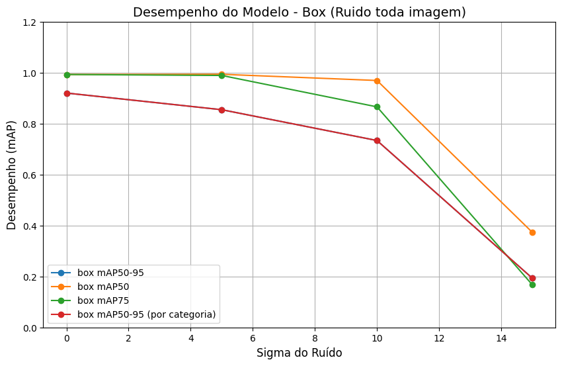

Fonte: Autoria Própria

Gráfico 2 - Predição x ruído (keypoints)

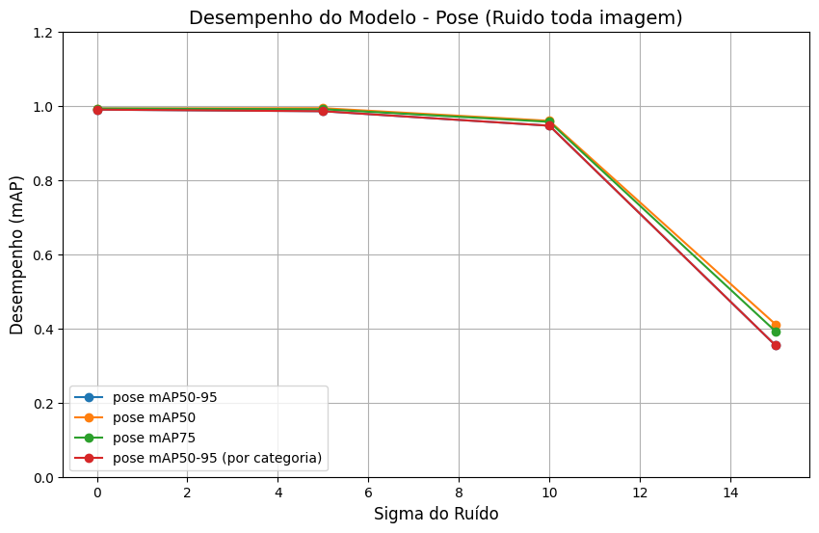

Fonte: Autoria Própria

Como podemos observar em ambos os gráficos, o desempenho do modelo apresenta uma relação inversa ao desvio padrão (sigma). Isso demonstra que modelos comuns de visão computacional podem sofrer uma queda de desempenho ao lidarem com ruído, o qual pode se manifestar de diversas formas, como por exemplo, lentes sujas, condições de iluminação inadequadas, baixa qualidade do sensor da câmera, interferência elétrica, entre outros fatores presentes em ambientes reais.

Para mitigar esses problemas, recorre-se à técnica de augmentation, que fortalece o modelo ao expô-lo a imagens diversificadas, permitindo que ele lide melhor com diferentes tipos de imprevisibilidades, como o ruído mencionado. Assim, aumentamos a diversidade do nosso dataset ao adicionar ruído em 30% das imagens, re-treinamos o modelo com esse conjunto modificado e obtivemos melhores resultados na validação das predições, conforme ilustrado nas Figuras 3 e 4.

Gráfico 3 - Predição x ruído (bounding boxes)

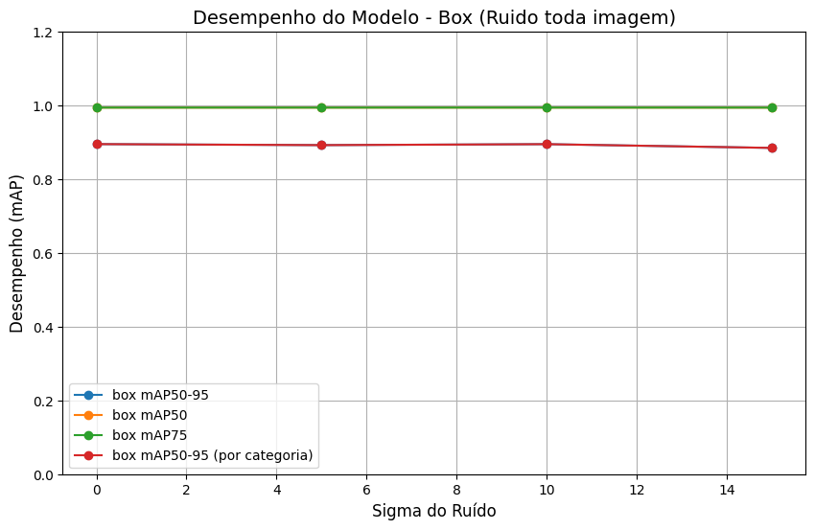

Fonte: Autoria Própria

Gráfico 4 - Predição x ruído (keypoints)

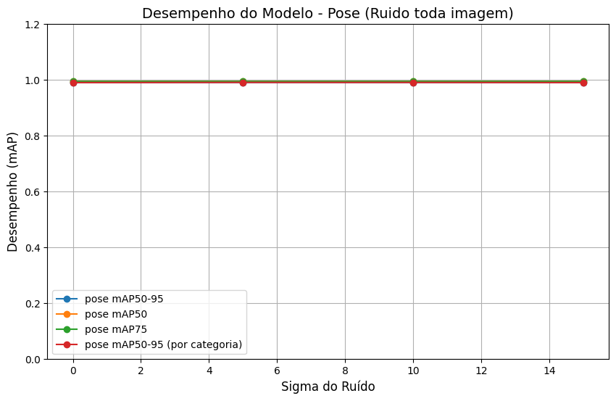

Fonte: Autoria Própria

## Protocolo

O experimento realizado neste trabalho seguiu um protocolo estruturado para garantir a validade e a replicabilidade dos resultados. Ele foi dividido em etapas principais, detalhadas a seguir:

3.3.1 Visão Geral do Experimento:

* Definição dos objetivos, incluindo a avaliação do impacto do ruído no desempenho do modelo YOLO e a eficácia da técnica de data augmentation.
* Estabelecimento da questão principal: "Como o ruído aplicado às imagens afeta o desempenho do modelo, e em que medida a inclusão de imagens ruidosas no treinamento pode mitigar esse impacto?"

3.3.2 Preparação do Dataset:

* Aplicação de ruído gaussiano em imagens com diferentes valores de sigma (5, 10 e 15) para criar cenários de validação.
* Modificação do dataset com data augmentation, substituindo 30% das imagens originais por versões ruidosas para o re-treinamento.

3.3.3 Procedimentos do Experimento:

* Treinamento do modelo YOLO com o dataset original para estabelecer uma linha de base.
* Validação do modelo com imagens ruidosas e coleta de métricas de desempenho.
* Re-treinamento do modelo com o dataset modificado e nova validação com os mesmos cenários de ruído.

3.3.4 Análise e Relatórios:

* Coleta e organização dos resultados em tabelas e gráficos, comparando o desempenho do modelo nos diferentes cenários.
* Elaboração de uma análise crítica dos resultados, destacando a influência do ruído e os benefícios da data augmentation.

## Técnicas

Nesta pesquisa, foram utilizadas técnicas específicas para a avaliação do impacto do ruído e das estratégias de data augmentation no desempenho do modelo YOLO.

Figura 1 - Técnicas utilizadas

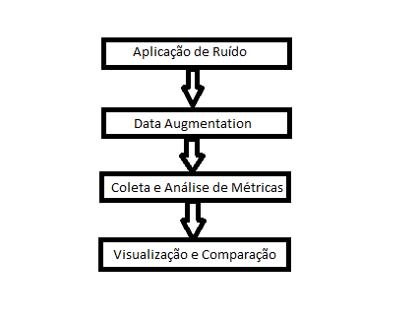

Fonte: Autoria Própria

1. **Aplicação de Ruído:**  
    Para simular cenários com diferentes níveis de qualidade de imagem, aplicou-se ruído gaussiano com valores de sigma variando entre 5, 10 e 15. Essa técnica foi fundamental para gerar um ambiente controlado que permitisse avaliar como o modelo reagia a diferentes intensidades de ruído.
2. **Data Augmentation:**  
    Foi adotada a modificação do dataset original, substituindo 30% das imagens por versões ruidosas, utilizando a mesma técnica de geração de ruído. Essa abordagem visou aumentar a robustez do modelo, permitindo que ele se adaptasse melhor às variações de qualidade das imagens.
3. **Coleta e Análise de Métricas:**  
    Durante os testes, as métricas mAP, precision e recall foram coletadas para avaliar a qualidade das predições em diferentes cenários de ruído. A análise dessas métricas foi realizada comparando o desempenho do modelo antes e depois do re-treinamento com data augmentation.
4. **Visualização e Comparação:**  
    Gráficos e tabelas, mostrados no capítulo 5, foram utilizados para sintetizar os resultados, facilitando a comparação entre o desempenho do modelo em condições normais e com ruído. Essa técnica auxiliou na identificação das melhorias obtidas após a aplicação da estratégia de data augmentation.

## Análise

A análise dos dados foi realizada após o planejamento e a execução dos experimentos, com o objetivo de avaliar o impacto do ruído nas predições do modelo YOLO e os benefícios da estratégia de data augmentation. Os resultados foram organizados com base nas métricas obtidas, incluindo mAP, precision e recall, que serviram como variáveis quantitativas para a análise do desempenho do modelo. Para isso, os dados foram separados em dois cenários principais: o modelo original testado em diferentes níveis de ruído (figuras 1 e 2) e o modelo re-treinado com 30% do dataset contendo imagens ruidosas (figuras 3 e 4).

Foram utilizadas técnicas de estatística descritiva para explorar as tendências centrais e a variabilidade nos resultados. Isso incluiu o cálculo de médias e desvio padrão das métricas em cada nível de sigma, permitindo identificar padrões claros na degradação ou melhoria do desempenho. Gráficos comparativos foram utilizados para apresentar o impacto do ruído nas métricas de predição do modelo. Esses gráficos destacaram como o aumento do nível de ruído (sigma 5, 10 e 15) reduziu o desempenho do modelo original, enquanto o modelo re-treinado demonstrou maior robustez e consistência nas mesmas condições.

A análise dos dados indicou que o re-treinamento com data augmentation gerou um modelo mais robusto, com melhora significativa em todas as métricas avaliadas, especialmente em cenários de ruído intenso. A comparação entre os gráficos antes e depois da aplicação do data augmentation evidenciou a eficácia da técnica em mitigar os impactos do ruído. A relação entre o nível de ruído e o desempenho do modelo foi estudada para confirmar a influência negativa do ruído nos resultados. A introdução de dados ruidosos no treinamento mostrou-se eficaz para reduzir essa correlação negativa, indicando uma melhor adaptação do modelo às condições adversas.

# ESTUDO DE CASO

Neste estudo de caso, analisamos o impacto da aplicação de ruído gaussiano como técnica de *data augmentation* no treinamento de modelos YOLO para detecção de objetos. O objetivo geral é avaliar como a introdução desse ruído em parte do conjunto de dados influencia o desempenho do modelo, considerando métricas padrão como mAP, *precision* e *recall*. Especificamente, buscamos determinar se a inclusão de ruído durante o treinamento melhora a robustez do modelo em cenários com imagens degradadas.

Este estudo de caso está estruturado conforme o protocolo definido no capítulo 3, *Design de Pesquisa*, item 3.3. Inicialmente, apresentamos a metodologia utilizada, incluindo a descrição do conjunto de dados, a aplicação do ruído gaussiano e os parâmetros de treinamento do modelo. Em seguida, discutimos os resultados obtidos, comparando o desempenho do modelo antes e depois da aplicação do *data augmentation*.

## Visão geral do estudo de caso em consonância com os eixos norteadores

Este estudo de caso está estruturado com base nos eixos norteadores definidos no capítulo 3, garantindo uma abordagem sistemática para a avaliação do impacto da aplicação de ruído gaussiano no treinamento de modelos YOLO. O estudo tem como objetivo principal analisar a influência dessa técnica de *data augmentation* na robustez do modelo em cenários com imagens degradadas

A pesquisa segue um delineamento quantitativo, pois os resultados são mensurados por meio de métricas numéricas, permitindo uma análise objetiva da eficácia da técnica aplicada. Além disso, adota um caráter experimental, uma vez que o modelo foi exposto a diferentes condições controladas, variando-se os níveis de ruído aplicados às imagens e avaliando os impactos no treinamento e na inferência.

Em conformidade com os eixos norteadores estabelecidos, este estudo de caso está estruturado para fornecer uma visão clara dos procedimentos adotados, incluindo a descrição detalhada da base de dados, as transformações realizadas e as métricas utilizadas para avaliar os resultados. Essa abordagem permite compreender de forma sistemática os efeitos do *data augmentation* e contribuir para futuras pesquisas na área de visão computacional.

## Execução do Planejamento dos Procedimentos de Atuação

A execução do planejamento seguiu uma abordagem estruturada para garantir a validade dos experimentos. Primeiramente, aplicou-se ruído gaussiano em 30% das imagens do *dataset*, variando o sigma para simular diferentes condições visuais. Em seguida, o modelo YOLO foi treinado em dois cenários: um com o *dataset* original e outro com a versão modificada.

O desempenho foi avaliado pelas métricas do YOLO, permitindo uma análise quantitativa do impacto do ruído. Comparando os resultados, verificou-se que a *data augmentation* contribuiu para melhorar a generalização do modelo diante de variações visuais.

## Apresentação dos resultados

Os resultados obtidos são apresentados nos gráficos das imagens 1, 2, 3 e 4 do item 3.2, onde se observa uma melhora significativa no desempenho do modelo re-treinado.

Para uma análise visual mais prática, foram feitas predições sobre uma das imagens do dataset. Na figura 6, é apresentada a predição do modelo original sobre uma das imagens de validação, onde se pode ver que o modelo demonstrou alta precisão na detecção das bounding boxes e dos quatro keypoints (rabo, cintura, tronco e focinho) de cada suíno.

As figuras 7 e 8 mostram a mesma imagem com um desvio sigma de valor 15 aplicado. Como se pode observar, o primeiro modelo não conseguiu identificar os porcos, enquanto o segundo modelo manteve o desempenho e foi capaz de realizar as detecções corretamente, mesmo com a presença de alto ruído.

Figura 2 - Sem ruído modelo 1

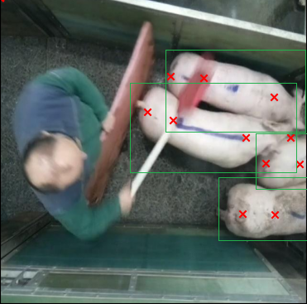

Fonte: Autoria Própria

Figura 3 - Com ruído modelo 1

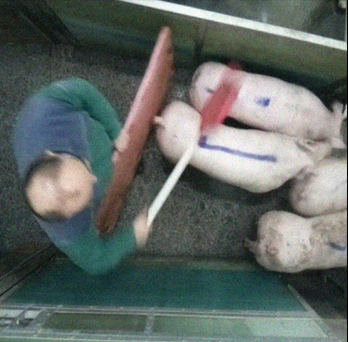

Fonte: Autoria Própria

Figura 4 - Com ruído modelo 2

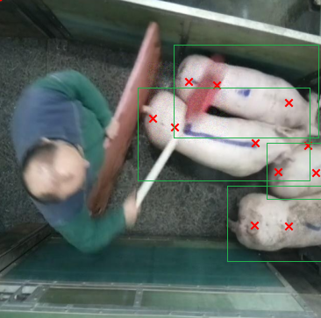

Fonte: Autoria Própria

## Considerações Sobre o Capítulo

Este capítulo apresentou a análise dos resultados obtidos com a aplicação de ruído nas imagens e a técnica de data augmentation. Foram comparadas as predições do modelo original e do modelo re-treinado, destacando-se a melhoria no desempenho diante de imagens ruidosas. Os achados reforçam a eficácia da abordagem proposta e fornecem subsídios para futuras investigações na robustez de modelos de visão computacional.

# DISCUSSÃO DOS RESULTADOS

A discussão dos resultados busca consolidar as principais descobertas obtidas ao longo da pesquisa, analisando sua relevância e impacto no contexto estudado. O estudo demonstrou que a aplicação de ruído nas imagens impacta diretamente o desempenho do modelo YOLO e que a técnica de *data augmentation* proposta contribui significativamente para a robustez do modelo diante de imagens degradadas.

Quanto ao objetivo principal de avaliar o impacto do ruído no desempenho do modelo, verificou-se que níveis mais altos de sigma comprometem a detecção dos *keypoints* e das *bounding boxes*, enquanto o re-treinamento com 30% das imagens ruidosas melhorou a capacidade do modelo de lidar com essas condições adversas.

Apesar das contribuições relevantes para o campo, este estudo reconhece algumas limitações, como a dependência dos parâmetros de ruído e a necessidade de explorar técnicas adicionais de *data augmentation* para validar e expandir os resultados. Por fim, os achados possuem impacto prático, oferecendo subsídios para o aprimoramento de sistemas de detecção em ambientes reais e contribuindo para avanços em áreas como monitoramento, segurança e diagnóstico automatizado.

# CONSIDERAÇÕES FINAIS

Este estudo analisou o impacto da aplicação de ruído nas imagens sobre o desempenho do modelo YOLO e investigou o efeito do *data augmentation* como estratégia para mitigar essa degradação. Os resultados demonstraram que níveis elevados de ruído prejudicam significativamente a detecção dos *keypoints* e *bounding boxes*, enquanto o re-treinamento com imagens degradadas contribui para aumentar a robustez do modelo em cenários adversos.

A principal contribuição desta pesquisa está na demonstração de que a exposição do modelo a imagens ruidosas durante o treinamento melhora sua capacidade de generalização, tornando-o mais preparado para aplicações em ambientes reais, onde variações e interferências são inevitáveis. Além disso, os achados reforçam a importância do uso de estratégias de *data augmentation* direcionadas para aprimorar a robustez de modelos de visão computacional.

Entretanto, para confirmar a eficácia dessa técnica, são necessários mais testes em diferentes condições e modelos. O YOLO, apesar de amplamente utilizado, não é o único modelo de detecção disponível. Estudos futuros podem explorar a aplicação da mesma abordagem em arquiteturas mais avançadas, como Faster R-CNN, DETR e Segment Anything Model (SAM), comparando os efeitos do *data augmentation* com ruído nesses modelos. Além disso, seria relevante avaliar a técnica em diferentes tarefas, como segmentação de instâncias e estimativa de pose, para verificar se os ganhos observados se mantêm em outros contextos. Testes em datasets mais variados e próximos de aplicações reais também ajudariam a consolidar a validade da abordagem proposta.

Dessa forma, espera-se que esta pesquisa contribua para o desenvolvimento de modelos de detecção mais robustos e adaptáveis, ampliando seu potencial de aplicação em cenários reais.

# REFERÊNCIAS

K. He, X. Zhang, S. Ren and J. Sun, "**Deep Residual Learning for Image Recognition**," *2016 IEEE Conference on Computer Vision and Pattern Recognition (CVPR)*, Las Vegas, NV, USA, 2016, pp. 770-778, doi: 10.1109/CVPR.2016.90.Disponível em: [Deep Residual Learning for Image Recognition | IEEE Conference Publication | IEEE Xplore](https://ieeexplore.ieee.org/document/7780459/references#references). Acesso em: 11 set. 2024.

Heaton, J. Ian Goodfellow, Yoshua Bengio, and Aaron Courville: Deep learning. *Genet Program Evolvable Mach* 19, 305–307 (2018). Disponível em: <https://doi.org/10.1007/s10710-017-9314-z>. Acesso em: 14 set. 2024.

MEN, Shaoyang et al. **N-YOLO: A SAR Ship Detection Using Noise-Classifying and Complete-Target Extraction**. *Remote Sensing*, v. 13, n. 871, 2021. Disponível em: <https://www.researchgate.net/publication/349639450_N-YOLO_A_SAR_ship_detection_using_noise-classifying_and_complete-target_extraction>. Acesso em: 14 set. 2024.

J. Redmon, S. Divvala, R. Girshick and A. Farhadi, "You Only Look Once: Unified, Real-Time Object Detection," *2016 IEEE Conference on Computer Vision and Pattern Recognition (CVPR)*, Las Vegas, NV, USA, 2016, pp. 779-788, doi: 10.1109/CVPR.2016.91. Disponível em: [You Only Look Once: Unified, Real-Time Object Detection | IEEE Conference Publication | IEEE Xplore](https://ieeexplore.ieee.org/document/7780460). Acesso em: 02 out. 2024.

ROY, Aneek Barman et al. **Efficient Learning Under Noise in Neural Networks**. *International Journal of Machine Learning Research*, 2019. Disponível em: [Energetically efficient learning in neuronal networks - ScienceDirect](https://www.sciencedirect.com/science/article/pii/S0959438823001046#abs0015). Acesso em: 04 out. 2024.